Informática II – Prepa Tec Campus Eugenio Garza Lagüera  
**Actividad 11: Spoiler Alert!**

En servicio becario, el director de la Prepa Tec te ha pedido que le prepares un reporte con los temas que más les preocupan a los alumnos, y te ha entregado como insumo todos los comentarios de Instagram de la cuenta @prepatecmty en archivos de texto.

Como eres un aficionado de las películas de Marvel, y no quieres arriesgarte a leer spoilers de Avengers: Endgame en comentarios malintencionados de Internet, estás buscando una solución.

Diseña una clase de Java RemoveSpoilers que se encargue de leer un archivo de texto existente y que cree un nuevo archivo en donde las siguientes palabras sean sustituidas por el texto “{REDACTED}:

* Avengers
* Endgame
* Thanos
* Ironman
* Steve Rogers

Ejemplo:

Archivo de entrada:

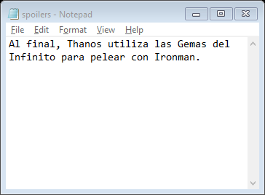

Archivo de salida:

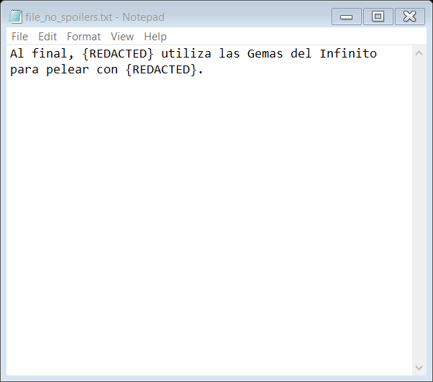

Asegúrate de probar tu programa con el archivo comentarios.txt, que se encuentra en la plataforma.